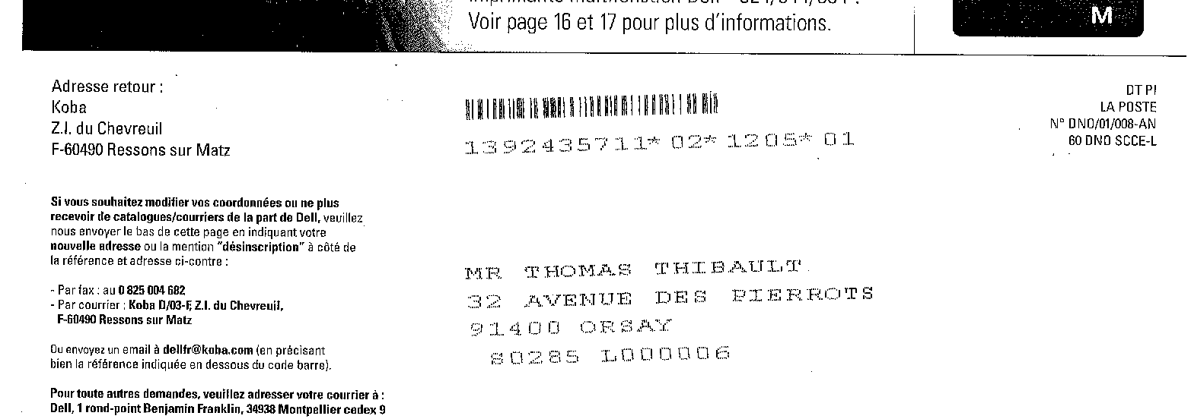

Nouvelle adresse : 138 ave de la Plage
34410 SERIGNAN

